全国大学生数学建模竞赛组织委员会
地址：北京市清华大学理科楼A-201室 邮编：100084
电话： （010）62781785 传真： （010）62773400 网址：http://www.mcm.edu.cn

2016高教社杯全国大学生数学建模竞赛颁奖仪式暨工作会议

第一次会议通知

全国大学生数学建模竞赛各赛区组委会：
“2016高教社杯全国大学生数学建模竞赛颁奖仪式暨工作会议”定于2016年12月2日至4日在江苏省南京市举行。会议由全国大学生数学建模竞赛组委会主办，江苏赛区组委会协办，东南大学承办。工作会议的主题是全国大学生数学建模竞赛活动的可持续健康发展，重点研讨优化和规范组织流程、严肃竞赛纪律等问题。
请各省（市、自治区）教育厅（教委）主管竞赛工作的负责人、各赛区组委会主要负责人、赛区评阅工作负责人，以及获“高教社杯”、“MATLAB创新奖”和被选为发表优秀论文的参赛队学生等作好准备并参加会议。若赛区主要负责人不能与会，应委托确实能代表本赛区组委会的人员出席会议。
参会人员的差旅费、食宿费自理。会议不收会务费。
报到时间：2016年12月2日14:00-22:00。
报到地点：东南大学四牌楼校区榴园宾馆一楼大厅
地 址：江苏省南京市四牌楼2号
会务组联系人：
王峰老师 手机：13851804025
陈恩水老师 手机：13401937342
会务组E-mail： banjiang2016@126.com
全国组委会秘书处联系人：胡明娅，E-mail：mhu@math.tsinghua.edu.cn
请参会人员于11月20日前将回执同时发给会务组及胡明娅。我们将回复您的E-mail（如您未收到回复时，请及时电话与我们联系进行确认）。
全国大学生数学建模竞赛组委会
2016年11月10日

温馨提示：
请各位代表参见附件三会议通知说明中的到达方式，选择适合的交通路线。

附件一：参会回执
2016高教社杯全国大学生数学建模竞赛颁奖仪式暨工作会议
参会回执
姓名 |  | 性别 |  | 职务 |  | 职称
单位地址 |  |  |  |  | 邮编
办公电话 |  |  |  | 手机号码
E-mail |  |  |  | 到达方式及时间
住宿 | (1) 标准间360元/间;  (2) 单人间450元/间（大床，数量有限，尽可能多安排）。  时间： 12 月 日 至 日  选择房间类型: 是否合住：  温馨说明：所有入住人员一人一证，请带齐证件；由于房间有限，预定早者房型可以满足，晚者可能进行调整。
备注

附件二：
2016高教社杯全国大学生数学建模竞赛颁奖仪式暨工作会议
会议日程初步安排
时 间 | 事 项 | 备 注
2016年12月2日下午14:00-22:00 | 会议报到 | 榴园宾馆一楼大厅  （晚上8：00，全国组委会会议）
2016年12月3日上午9:00-12:00 | 高教社杯颁奖；  获奖报告会
2016年12月3日中午12:00-13:00 | 午餐
2016年12月3日下午14:30-17:30 | Matlab奖颁奖；  获奖报告会；  工作会议
2016年12月3日下午18:00-20:00 | 晚餐
2016年12月4日 | 机动；  会议结束 | （上午8：30，《数学建模及其应用》编委会会议）

附件三：会议通知说明
1. 请参加本次会议的人员务必于11月20日前将回执同时发给会务组及胡明娅。请按照回执内容详细填写，未回执自行参会的人员主办方不负责安排住宿。
本次会议报到时间为：2016年12月2日14：00-22：00
2. 报到地点：东南大学榴园宾馆一楼大厅
3. 到达方式（机场、火车站）：
南京火车站至榴园宾馆：
A：地铁3号线：南京火车站------鸡鸣寺站（太平北路出口），步行10分钟。
B：公交44路：南京火车站------鸡鸣寺站，步行10分钟。
C：出租车： 南京火车站到榴园宾馆 18-20元左右；
南京南站至榴园宾馆：
A：地铁3号线：南京南站------鸡鸣寺站（太平北路出口），步行10分钟。
B：直接乘出租车到榴园宾馆，车费35元左右。
南京禄口机场至榴园宾馆：
A：乘机场大巴至南京火车站，再从火车站到榴园宾馆；
B：地铁S1线至南京南站，从南京南站至榴园宾馆；
C：机场出租至榴园宾馆150元左右。
注： 1地铁时间为6：30至22：00.
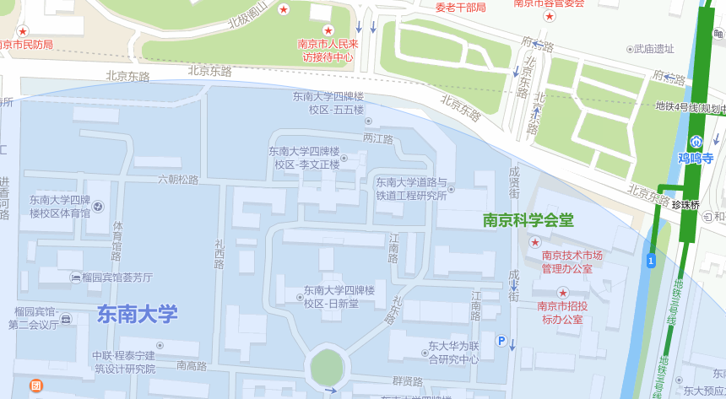
2 地图的箭头分别指向地铁3号线（公交44路）的鸡鸣寺站及榴园宾馆位置。

